전기전자공학을 위한 고체(Solid State)의 역학적 성질과 물성: 거시적 변형에서 미시적 전자 구조로

- 거시적 고체의 역학적 성질 (고전역학적 접근)
고체를 단순한 ‘질점(Point Mass)’이 아닌 ‘변형 가능한 연속체’로 가정한 일반물리학적 핵심개념임

후크의 법칙(Hooke’s Law)
탄성 한계(Elastic Limit)내에서 고체 내부의 응력(σ)은 고체의 변형률($ϵ$)에 직접적으로 비례함
$$σ=E∙ϵ$$
수식을 구성하는 각 물리량의 구체적 정의는 다음과 같다.
응력(σ, Stress): 단위 면적당 고체가 내부에서 견디는 힘
$$σ=\frac{F}{A}[단위:\frac{N}{m^{2}}또는 Pa]$$
F: 작용하는 외력(N)
A: 힘이 작용하는 단면적(m²)

변형률($ϵ$, Strain): 외력에 의해 고체의 원래 모양이 변형된 비율
$$ϵ=\frac{∆L}{L_{0}} [단위: 없음\left(무차원 \right)]$$
L₀: 원래 길이(m)
ΔL: 변형된 길이 변화량(m)

탄성계수/영률(E, Young’s Modulus): 물질이 모양 변형에 저항하는 정도(강성/단단함의 척도)
$$E=\frac{σ}{ϵ} [단위:\frac{N}{m^{2}}또는 Pa]$$

Cf. E값이 클수록 잘 늘어나거나 줄어들지 않는 단단한 물질임
전단 변형 및 부피 변형 (기타 탄성계수)
전단 탄성계수/강성계수(G, Shear Modulus): 고체가 비틀림이나 모양의 왜곡에 저항하는 강성(Rigidity)의 척도

부피 탄성계수(B, Bulk Modulus): 사방에서 압력을 받을 때 부피 감소에 저항하는 척도

전기전자공학에서의 응용
전기(전력공학): 대형 변압기/모터의 열팽창 및 진동에 따른 구조적 파괴 방지
전자(반도체 패키징): 초미세 칩과 기판 사이의 열응력(Thermal Stress)으로 인한 칩깨짐 및 박리현상 방지

- 미시적 원자 진동과 열역학으로의 연결(고전열역학/통계역학)
거시적인 강성과 탄성은 미시적으로 원자 사이의 결합력(용수철 결합 모델)에서 비롯됨

드루드 자유 전자 기체 모델(Drude Model, 1900)
관점: 고체(금속)내부를 원자가 격자 사이를 자유롭게 누비는 ‘자유 전자 기체’로 간주함
해결한 문제: 전자가 격자와 충돌하는 과정을 통해 옴의 법칙($I=\frac{V}{R})$과 줄열발생(I²R)을 규명함

고전모델의 한계
온도가 올라갈수록 왜 도체의 저항이 증가하는지(격자 진동과의 충돌)는 설명했으나, “왜 어떤 물질은 도체이고, 어떤 물질은 반도체/절연체인가? 라는 근본적 질문에 답하지 못함.

이 지점에서 고전물리학이 현대물리학으로 전환되는 시점이며 고체라고 하는 것을 규명하기 위해 응력과 탄성을 정의하고 이를 미시적 원자 진동(열)과 연결하였으나 전자 혹은 원자를 단순한 입자로 보던 고전물리학으로는 해결할 수 없던 난제가 있었고 이를 해결하기 위해 양자역학이라는 현대물리학이 개입하게 됨

- 전자의 파동성과 에너지 띠(Energy Band)
고전물리학의 한계를 극복하기 위해 전자의 양자역학적 성질을 도입한 단계임

전자의 파동-입자 이중성(Wave-Particle Duality)
고체 내부에서 전자는 단순한 입자가 아니라 파동(Wave)처럼 행동함
규칙적으로 배열된 원자 격자 사이를 전자의 파동이 지나가면서 간섭(Interference)현상이 발생함.

에너지 띠 이론(Band Theory of Solids)
파동의 간섭 결과, 전자가 존재할 수 있는 허용띠(Allowed Band)와 존재할 수 없는 띠간격(Band Gap, E_{g})가 형성됨
원자가띠(Valence Band): 전자가 가득 채워져 있는 띠
전도띠(Conduction Band): 전자가 자유롭게 이동하여 전류를 흘리는 띠
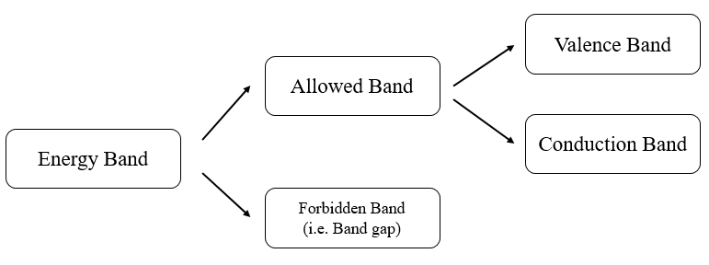
그림1. 에너지 띠 이론에 따른 에너지 띠 분류
Cf. 위치에너지 (Potential Energy) 와 띠틈 에너지 (Bandgap Energy) 는 어떻게 연결이 되는가?
퍼텐셜 에너지(속박): 원자핵의 인력으로 인해 전자가 낮은 에너지 골짜기(원자가띠)에 갇혀 움직이지 못하는 상태를 결정
운동 에너지(자유): 전자가 인력을 끊고 고체 내부에 자유롭게 이동하며 전류를 만드는 상태(전도띠)
띠틈 에너지(연결): 원자가띠에서 전도띠로 가기 위해 뛰어넘어야 하는 퍼텐셜 장벽의 높이(두 상태의 에너지 차이)
결론: 전자가 밴드갭만큼의 외부 에너지를 흡수하면 자유전자가 되어 전기가 흐름
도체의 2가지 에너지 띠 전도 메커니즘
도체는 띠틈(Band gap)이 없어(E_{g}=0)아주 미세한 전압만 가해져도 전자가 즉시 자유롭게 가속됨. 도체가 형성되는 방식은 크게 두 가지로 구분됨
- 부분적으로 채워진 띠
원자가띠의 에너지 준위가 절반 정도만 전자로 채워져 있어, 전자가 바로 위 빈 준위로 쉽게 이동하는 형태(e.g. Cu, Al, Au 등 대부분의 단원자 금속)
- 원자가띠와 전도띠의 중첩(Overlapping Bands)
가득 찬 원자가띠와 비어 있는 전도띠가 서로 겹쳐 있어 띠틈이 사라진 형태(e.g. Mg, Be, Zn 등 2족원소 금속)

- 고체의 3가지 구분 (현대물리학 관점)
구분 | 도체(Conductor) | 반도체(Semiconductor) | 절연체(Insulator)
재료분류  (Material Class) | 금속(Metals) | 4족원소(Si,Ge)/화합물 반도체(GaAs등) | 세라믹(Ceramics)  /고분자(Polymer)
원자결합방식 | 금속 결합  (자유전자 바다) | 공유 결합(결정구조) | 이온결합/강한 공유결합/ 반데르발스 결합
에너지띠 구조 및 띠틈(E_{g}) | 없음(두 띠가 겹침)  ∙부분적으로 채워진 띠(Cu, Al 등)  ∙원자가띠-전도띠 겹침(Mg, Be 등) | 작음(E_{g}≈1eV내외)  (상온 열에너지로 일부 전자가 전도띠로 전이) | 매우 큼(E_{g}>4~5eV)  (상온에서 전자의 전도띠 전이 불가)
역학적특징(강성) | 연성(Ductility), 전성(Melleabillity)우수 즉 잘 펴짐 | 결정성구조, 깨지기 쉬움(취성, Brittle) | 세라믹: 극도로 높은 강성, 취성  고분자: 매우 낮은 강성, 유연성
페르미 준위(E_{F}) | 허용띠 내부(전자 준위 중간에 위치) | 띠틈(Band Gap) 중앙부근에 위치 | 띠틈(Band Gap) 내부 깊숙이 위치
전기∙전자공학적 의의 | 에너지 전달: 저항 최소화 전력 수송 | 정보 제어: E_{g}제어를 통한 0/1 스위칭 | 에너지 차단: 누설 전류 방지 및 절연, 기판 소재
고체 속 격자 진동과 전자의 파동성에 대한 이해는, 매질을 통해 에너지가 전달되는 파동(Wave) 및 전자기파의 개념으로 연결됨
[부록]: 전기전자공학을 위한 재료물성기초
고체는 원자 간의 결합 방식(Chemical Bonding)에 따라 크게 금속, 세라믹, 고분자의 3가지 재료 군으로 분류되며, 이는 고체의 성질을 결정짓는 근본 원인이 된다.
고체의 분류
- 금속(Metals)
원자결합: 금속 결합(Metallic Bonding)- 양이온 격자 주위를 ‘자유 전자의 바다’가 감싸고 있는 형태
역학적 성질: 강성(Rigidity)과 강도가 높고, 충격을 받아도 깨지지 않고 늘어나는 연성(Ductility)이 뛰어남
전기/열적 성질: 자유 전자가 풍부하여 우수한 도체(Conductor)이자 열전도체임
전기전자 응용: 송전선, 회로 배선(Cu,Al), 변압기 철심

- 세라믹(Ceramics)
원자결합: 이온결합 및 강력한 공유결합- 전자가 원자에 강력하게 묶여 있음
역학적 성질: 영률(E)과 강성(Rigidity)이 극도로 높으나, 변형되지 않고 바로 깨지는 취성(Brittleness)을 가짐
전기/열적 성질: 전자가 자유롭게 움직일 수 없어 뛰어난 절연체(Insulator)이자 내열 재료임
전기전자 응용: 고전압 애자(Insulator), 반도체 패키징 기판(Al₂O3),절연체 스페이서

- 고분자/플라스틱(Polymer)
원자결합: 분자내 공유결합+분자 간 약한 반데르발스 결합-분자 사슬 구조
역학적 성질: 영률(E)과 강성(Rigidity)이 매우 낮아 잘 늘어나고 유연함
전기/열적 성질: 전자가 분자 사슬 내에 갇혀 있어 전기적 절연체 역할을 함.
전기전자 응용: 전선 피복(PVC), PCB기판 (에폭시 수지), 가전제품 외장재
물질의 미시적 결합
고체의 기계적 강성(Rigidity)과 전기적 성질(도체 반도체 절연체)은 원자와 분자가 서로를 끌어당기는 미시적 결합 방식에서 분류할 수 있음

화학결합의 종류
- 공유결합(Covalent Bonding)
정의: 원자들이 서로의 전자를 공유하여 전자쌍을 형성하는 결합
특징: 결합력이 매우 강하며 방향성을 가짐 반도체(Si, Ge)의 결정 구조를 형성하는 기본 결합

- 이온결합(Ionic Bonding)
정의: 양이온과 음이온 사이의 정전기적 인력에 의해 형성되는 결합
특징: 결합력이 강하여 단단하고 녹는점이 높음(ex. 세라믹, 소금결정)
- 수소결합(Hydrogen Bonding)
정의: 전기음성도가 매우 큰 원자 (N, O, F 등)에 결합된 수소 원자가 인접한 다른 분자의 고유 전자 쌍을 끌어당기는 특수한 분자 간 인력
특징: 일반적인 분자 간 힘(Van der Waals Bonding)보다는 강하지만, 공유/이온결합보다는 훨씬 약함

- 반데르발스 결합(Van der Waals Bonding)
정의: 순간적인 전자의 불균일한 분포로 인해 발생하는 일시적 쌍극자 간의 매우 약한 정전기적 인력
특징: 가장 결합력이 약하며, 고분자(플라스틱) 분자 사슬간 결합이나 층상 구조 물질(흑연 등)에서 나타남

Cf. 마찰력의 미시적근원인 냉간 압점 (Cold welding) 은 특정한 화학결합이라기 보다는 두 표면의 원자들이 충분히 가까워졌을 때 자연스럽게 작용하는 ‘원자 간 인력’에 의한 현상이다.
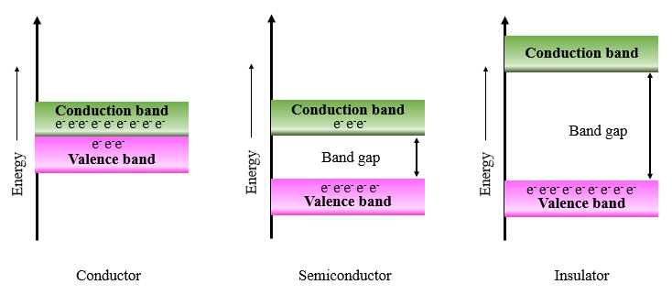
그림 2. Band gap의 크기에 따른 물질의 분류

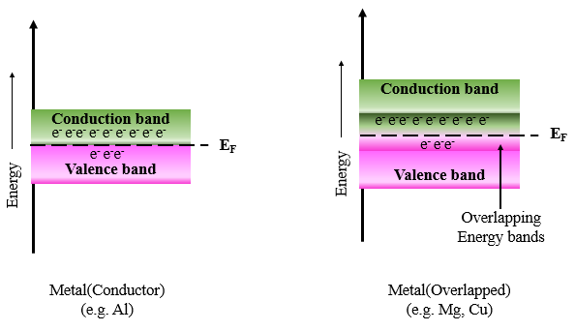
그림3. 도체의 2가지 에너지띠 메커니즘

